Лексическая тема: «Ягоды»
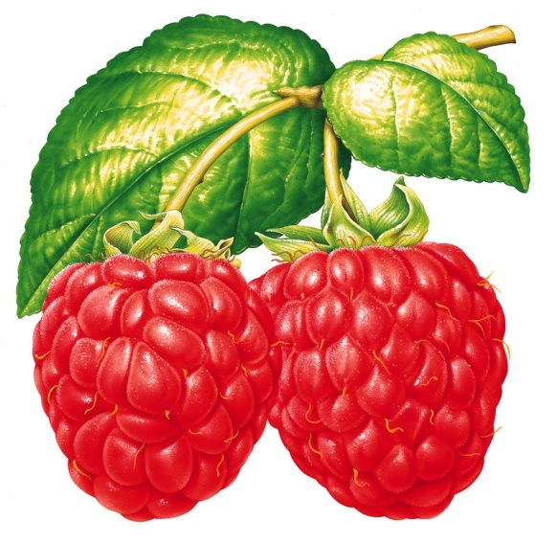
Родителям рекомендуется: Рассмотреть с детьми ягоды, по возможности попробовать. Рассказать о том, что ягоды бывают садовые и лесные. Ягоды растут на кустах, на травянистых кустиках. Ягоды бывают полезные и ядовитые.

Задание 1. Игра «Четвёртый лишний»
Брусника, черника, малина, подосиновик.
Смородина, крыжовник, черника, вишня.
Ежевика, земляника,

Задание 2. Образование относительных прилагательных:
Сок из малины – малиновый; сок из вишни - … ; варенье из малины - … ; варенье из вишни - …

Задание 3. Игра «Исправь ошибку»:
Клюква растёт на кусте. Крыжовник растёт на болоте. Черника – ядовитая ягода.
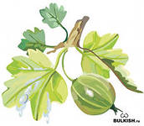
Задание 4. Игра «Сосчитай до пяти»
Одна спелая ежевика…
Одна сочная черника…
Одна красная земляника…

Задание 5. Игра «Отгадай!»
Что за бусы на опушке,
Мы собрали их по кружке.
Стали пробовать на вкус,
Нет кислее этих бус. (Клюква)

Задание 6. Игра «Подскажи словечко»
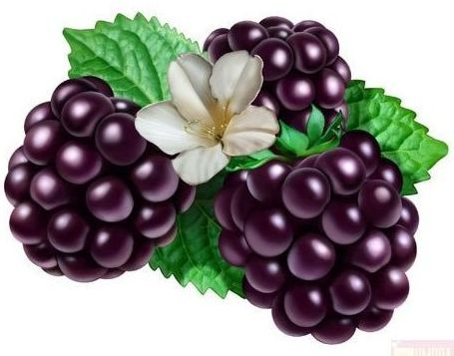
Варенье из малины. Какое варенье? Малиновое
Джем из земляники. Какой джем? ...
Сироп из черники. Какой сироп? ...
Повидло из ежевики. Какое повидло? …
Компот из брусники. Какой компот? …
Желе из клубники. Какое желе? …
Сок из клюквы. Какой сок? …

